IPOSZ tájékoztató közlemény a Kis- és Középvállalkozások, Kézműipari Vállalkozások Európai Szövetségének, az UEAPME-nak a sajtóközleményei alapján

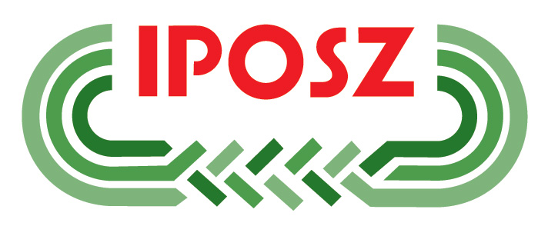 | 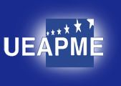

„A KKV-k hangja Európában”

A Tanácsnak a Hulladék irányelvről létrejött megállapodása számos témát megoldatlanul hagy
- A kompromisszum alapján létrejövő szövegből - helyesen - kikerültek a mennyiségi célkitűzések és a határidők
- A hulladékkal esetlegesen, néha-néha foglalkozó vállalkozások státusa nincs tisztázva; az érintett felek bevonása nem elégséges

Brüsszel, 2007. június 29.
A „Hulladék Irányelvről” a Környezetvédelmi Tanácsban létrejött politikai megállapodás jó irányba indult el, de végül nem adott választ a kisvállalkozások félelmeire, - véli az UEAPME, a Kézműves Vállalkozások, Kis- és Középvállalkozások Európai Munkaadói Szövetsége. A környezetvédelmi miniszterek, helyesen elvetették az alkalmazhatatlan, az egész EU-ra kiterjesztendő hulladék mennyiségi célkitűzéseket, melyek aránytalanul megterhelőek lettek volna a kisvállalkozások számára. Azonban a kompromisszumos szöveg elmulasztotta tisztázni a nem-veszélyes hulladékkal, alkalomszerűen, néha-néha foglalkozó kisvállalkozások státuszát, valamint a műszaki jellegű fontos döntéseket nem hozta meg, azokban majd olyan üléseken döntenek, ahonnan az érdekelt felek ki lesznek majd zárva.

„A Tanács egy józan döntést hozott a mennyiségi célkitűzések elvetésével”, vélekedett az UEAPME környezetvédelmi igazgatója, Guido Lena. „Másrészről viszont azok a kisvállalkozások, melyek alkalomszerűen szállítanak hulladékot, azt kockáztatják, hogy ugyanolyan szabályok alá esnek majd, mint azok a nagyobb cégek, melyek alaptevékenységükként foglalkoznak hulladékkezeléssel. Ennek semmi oka”, folytatta.

Az UEAPME ismételten olyan klauzulákat kér, melyek egyszerűsítik a bürokráciát a hulladékkezeléssel alkalomszerűen foglalkozók számára, abban az esetben, mikor a kezelendő hulladék nem fő gazdasági tevékenységük eredménye. Ez biztosítana bizonyos fokú rugalmasságot a kisvállalkozások számára a Hulladék Irányelv alkalmazása során. Sajnálatos módon, mind az Európai Parlament, mind az Európai Tanács elmulasztotta, hogy megfelelő módon reagáljon erre a kérésre.

Emellett a Hulladék irányelv számos, az eljárásokkal kapcsolatos döntést és definíciót nem tisztáz, azokban döntés egy későbbi időpontban születik majd, egy a tagállamok és az Európai Bizottság képviselőiből álló szakértői bizottság segítségével. Az UEAPME azt kéri, hogy javuljon az érintett felek, így a KKV-k bevonása – ezt a javaslatot támogatta az Európai Parlament is első olvasatában, de azt a Tanácsban született politikai megegyezés nem vette figyelembe.

A konszenzusos szöveg most visszakerül az Európai Parlament elé második olvasatban. „Reméljük, hogy a Tanács fenntartja a mennyiségi célkitűzésekkel kapcsolatos véleményét, melyeket a Parlament az utolsó pillanatban illesztett be a szövegbe, és amelyek jogosságát semmilyen hatástanulmány nem támasztja alá, valamint, hogy a Parlament ragaszkodni fog az érintett felek jobb bevonásához. A szöveg mostani formáját feltétlenül erősíteni kell, hogy az jobban igazodjon az európai kézműves vállalkozások, kis- és középvállalkozások realitásához”, fejezte be Guido Lena.

Bővebb információ: Cristina Marongiu, környezetvédelmi tanácsadó,
Tel: 00-32-2-230-7599,
e-mail: c.marongiu@ueapme.com

